院各部门：
按照息政法【2017】44号文《关于杨勇等九名同志职务任免的通知》文件通知，现对杨勇等九名同志职务任免情况予以公布：
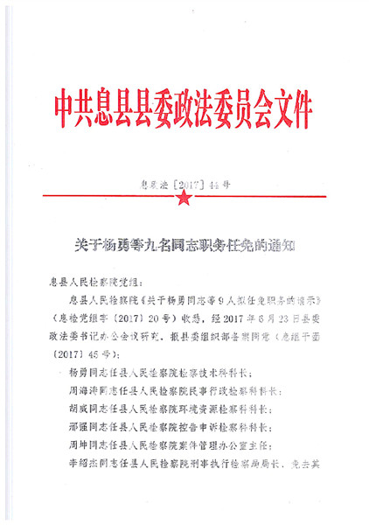
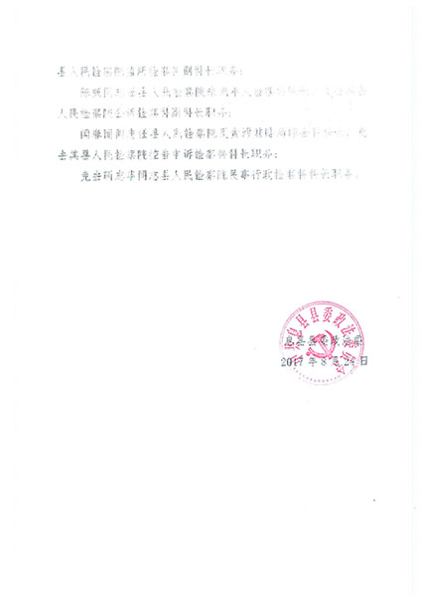
院政治处
2017年8月28日

